Förslag till medlemsavgifter i Krokeks IF 2026
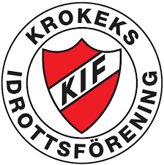
Krokeks IF avser att höja avgifterna med 200 kr i jämförelse med år 2025.

Stödmedlem: 460 kr

Aktiva spelare, medlemsavgift inklusive träningsavgift

Knatte, 7 år och yngre: 1460 kr

Junior, 8 år till 19 år: 2060 kr

Senior, 20 år eller äldre: 2360 kr

C-lag: 460 kr

Rabatt för aktiva tränare med 900 kr för ett barn. För att räknas som aktiv tränare och erhålla rabatten skall personen vara registrerad på minst 50 % av lagets aktiviteter under året.
Vill man använda sin rabatt så måste man meddela kansliet det innan betalningen görs!

Krokek januari 2026

Styrelsen för Krokeks Idrottsförening

